INDICACIONES GENERALES 4
Formatos y plantilla 4
Estética y estilo de redacción 5
Normativas y citas 6
ESTRUCTURA DEL DOCUMENTO PLANTILLA PROYECTO SENA 6
Resumen/abstract 7
Introducción 7
1. Planteamiento y justificación del problema 8
2. Objetivos del Trabajo final de proyecto productivo TFPF 9
2.1. Objetivo general del TFPF 10
2.2. Objetivos específicos del TFPF 10
2.3. Alcance del proyecto 10
3. Matriz de Riesgo 11
4. ELICITACIÓN DE REQUISITOS 11
4.1. Identificación de procesos 11
4.2. Recolección de información del software a construir de acuerdo con las necesidades del cliente 12
4.3. Elección de la técnica de recolección de información: 12
4.4. Diseño de los formatos, según la técnica o técnicas de recolección de la información seleccionada 12
4.5. Aplicación de la técnica de recolección de la información 12
4.6. Análisis de la información recolectada 13
5. ESPECIFICACIÓN DE REQUERIMIENTOS, DE ACUERDO CON LA INFORMACIÓN RECOLECTADA, APLICANDO ESTANDARES DE REQUERIMIENTOS 13
5.1. Requerimiento funcionales 13
5.3. REQUERIMIENTOS NORMATIVOS 16
5.4. REGLAS DEL NEGOCIO 16
5.5. PROPUESTA TECNICA 17
5.5.1. Cronograma 17
5.5.2. Costos Estimados 18
5.5.3. Requisitos de Hardware 18
5.5.4. Requisitos de Software 18
6. ANÁLISIS DE LA ESPECIFICACIÓN DE REQUISITOS DEL SOFTWARE. 19
6.1. ALTERNATIVAS DE SOLUCIÓN (PROTOTIPO O PROTOTIPOS DEL SISTEMA, MOCKUPS) 19
6.2. Historias de Usuario 19
6.3. DIAGRAMA DE CASOS DE USO Y EXTENSIBILIDAD DE ESTOS 20
6.4. DIAGRAMAS DE ACTIVIDADES 22
6.5. DIAGRAMA DE SECUENCIAS 23
6.6. CONSTRUIR EL MODELO DE DOMINIO DEL SISTEMA (DIAGRAMA DE CLASES). 24
7. DISEÑO DE LA SOLUCIÓN DEL SOFTWARE DE ACUERDO CON LOS PROCEDIMIENTOS Y REQUISITOS TÉCNICOS 26
7.1.1. Metodología 26
7.2. ARQUITECTURA DEL SOFTWARE (DIAGRAMA DE COMPONENTES), Y PATRONES DE DISEÑO DE SOFTWARE. 26
7.3. DIAGRAMA DE DESPLIEGUE. 26
7.4. DISEÑO FRONT-END - INTERFACES GRÁFICAS DE USUARIO (HTML.CSS Y JS) 26
7.5. INTERFACES GRÁFICAS DE USUARIO MÓVILES. 27
7.6. MAPA DE NAVEGACIÓN DE LA APLICACIÓN. 27
7.7. DETERMINAR TIPOS DE BASES DE DATOS. 27
7.8. POLÍTICAS DE SEGURIDAD DE LOS DATOS. 27
8. CONSTRUCCIÓN DEL SOFTWARE 27
8.1. BASE DE DATOS PARA EL SOFTWARE A PARTIR DEL MODELO DE DATOS. 27
8.1.1. Modelo Entidad Relacion MER 27
8.1.2. Modelo de Datos Diagrama ER 27
8.1.3. Modelo Relacional MR 27
8.1.4. OBJETOS DE LA BASE DE DATOS (PROCEDIMIENTOS ALMACENADOS, VISTAS, DISPARADORES) 27
PROCEDIMIENTOS ALMACENADOS 27
VISTAS 28
DISPARADORES 28
8.1.5. DICCIONARIO DE DATOS. 28
8.1.6. ESQUEMAS DE SEGURIDAD DE LOS DATOS. 28
9. CODIFICACIÓN DEL SOFTWARE DE ACUERDO CON EL DISEÑO ESTABLECIDO. 29
9.1. FRONT END (HTML, CSS, JAVASCRIPT, RESPONSIVE) 29
9.2. ESTÁNDAR DE CODIFICACIÓN (DOCUMENTACIÓN DEL CÓDIGO, APLICABILIDAD DEL ESTANDAR DE CODIFICACIÓN). 30
9.3. CÓDIGO FUENTE DE LOS MÓDULOS DEL SOFTWARE WEB Y MÓVIL. 31
9.4. SERVICIOS WEB. 31
9.5. CONTROL DE VERSIONES 31
10. PRUEBAS DEL SOFTWARE 32
10.1. PLANEACIÓN Y DISEÑO DE LA PRUEBAS A NIVEL UNITARIO (MÓDULOS), CON BASE EN LO REQUERIMIENTOS FUNCIONALES Y NO FUNCIONALES. 32
10.2. EJECUCIÓN DE LAS PRUEBAS, INFORME DE HALLAZGOS 33
10.3. CORRECCIÓN DEL ERRORES, Y DOCUMENTACIÓN DE LOS MISMOS. 34
10.4. MANEJO DE ALERTAS / EXCEPCIONES 34
10.5. PLANEACIÓN Y DISEÑO DE LA PRUEBAS A NIVEL SISTEMA, CON BASE EN LO REQUERIMIENTOS FUNCIONALES Y NO FUNCIONALES. 34
10.6. EJECUCIÓN DE LAS PRUEBAS, INFORME DE HALLAZGOS 34
10.7. CORRECCIÓN DE ERRORES, Y DOCUMENTACIÓN DE ESTOS. 34
11. PLAN DE DESPLIEGUE (HOSTING, DOMINIO, SUBDOMINIO, COSTOS, HERRAMIENTAS, PLATAFORMA, SEGURIDAD) 35
12. IMPLANTACIÓN DEL SOFTWARE. 35
12.1. PLAN DE IMPLANTACIÓN (PLATAFORMAS TECNOLOGICAS) 35
12.2. PLAN DE CAPACITACIÓN DE USARIOS DEL SISTEMA. 35
12.3. MANUAL DEL USUARIO (PDF, MÓDULO AYUDA) 36
12.4. COPIAS DE SEGURIDAD DE DATOS Y RESPALDOS 36
12.5. GARANTÍA (CONTRATOS, ACUERDOS DE NIVEL DE USUARIO) 36
13. ADOPCIÓN DE BUENAS PRÁCTICAS EN EL PROCESO DE DESARROLLO DE SOFTWARE. 36
CONCLUSION 36
Índice de diagramas 38
Índice de tablas 38
BIBLIOGRAFIA & CIBERGRAFIA 38
GLOSARIO 38
Anexos 38
Actividades para el cronograma 39
Entregables por fase del proyecto productivo 39

Resumen/abstract

Introducción
Actualmente, los parqueaderos privados enfrentan limitaciones operativas debido al uso de métodos manuales para registrar ingresos, calcular tarifas y controlar los espacios disponibles. Estas prácticas generan demoras, errores en los cobros y baja trazabilidad en la gestión, afectando tanto a los usuarios como a los administradores del servicio.
Con el fin de atender esta problemática, se plantea el desarrollo del proyecto MultiParking, una solución web orientada a la automatización inteligente de parqueaderos privados. Este sistema permitirá a los usuarios ingresar mediante el escaneo de un código QR, registrar sus vehículos, consultar el tiempo de permanencia y realizar pagos digitales o en efectivo. Por su parte, el vigilante podrá validar manualmente los ingresos y salidas mediante una interfaz sencilla.
La propuesta contempla una arquitectura basada en tecnologías modernas como React.js para el frontend, Node.js con Express para el backend, y una base de datos MySQL gestionada con Prisma. Se proyecta el uso de una metodología ágil para organizar el desarrollo en módulos, permitiendo validar cada funcionalidad durante el proceso de construcción.
Este trabajo busca demostrar cómo una solución tecnológica escalable puede optimizar la operación de parqueaderos privados, mejorar la experiencia del usuario final y facilitar el control administrativo. Además, permitirá al aprendiz aplicar los conocimientos adquiridos en el programa de formación del SENA, integrando competencias en análisis, diseño, desarrollo e implementación de soluciones de software.

Planteamiento y justificación del problema
Muchos parqueaderos privados aún operan con procesos manuales para el control de ingreso y salida de vehículos, el cálculo del tiempo de permanencia y el cobro. Esto genera demoras, errores humanos, dificultades para validar pagos y poca trazabilidad sobre la operación diaria. Además, se limita la capacidad del administrador para conocer el uso real del parqueadero y tomar decisiones informadas.
Aunque existen soluciones tecnológicas en el mercado, la mayoría requieren inversiones elevadas en hardware como barreras automáticas, cámaras lectoras o sensores, lo cual no es viable para parqueaderos pequeños o medianos. En consecuencia, muchos operadores continúan con métodos tradicionales, lo que afecta tanto la eficiencia operativa como la experiencia del usuario.
En este contexto, se propone el desarrollo de MultiParking, un sistema web que permita automatizar los procesos clave del parqueadero utilizando tecnologías accesibles como códigos QR, validación manual por parte del vigilante y pagos digitales. Este sistema no requiere infraestructura costosa y puede ser utilizado desde cualquier dispositivo móvil, facilitando su adopción en entornos urbanos.
La necesidad de esta solución ha sido validada mediante encuestas a usuarios potenciales, quienes manifestaron estar dispuestos a utilizar herramientas que les permitan ahorrar tiempo, pagar de forma más ágil y tener mayor control sobre su proceso de parqueo. A su vez, los administradores podrían obtener reportes automáticos, controlar el uso de los espacios y reducir errores operativos.

Objetivos del Trabajo final de proyecto productivo TFPF
  - Objetivo general del TFPF:
Desarrollar un sistema web responsivo para la automatización de parqueaderos privados, que permita gestionar el ingreso, salida, asignación de espacios y cobro de tarifas mediante tecnologías accesibles como códigos QR y pagos digitales.
  - Objetivos específicos del TFPF:
• Analizar los procesos operativos actuales de los parqueaderos privados para identificar los requerimientos funcionales del sistema.
• Diseñar la arquitectura del software y la interfaz de usuario con enfoque en usabilidad y adaptabilidad a dispositivos móviles.
• Implementar funcionalidades clave como el escaneo de código QR, registro de usuarios y vehículos, asignación automática de espacios y cálculo de tarifas.
• Integrar métodos de pago digitales y opción de pago en efectivo, validando el flujo de salida mediante una interfaz para el vigilante.
• Realizar pruebas funcionales y documentar el sistema para su posible implementación en entornos reales.

Alcance del proyecto
El proyecto MultiParking tiene como finalidad desarrollar un sistema web para la automatización del control de ingreso y salida en parqueaderos privados, optimizando el proceso mediante tecnologías accesibles como códigos QR, asignación automática de espacios y validación manual por parte del vigilante. El sistema estará diseñado para ser utilizado desde dispositivos móviles o computadores, sin necesidad de hardware especializado, lo que lo hace viable para parqueaderos pequeños o medianos.
Durante la fase de análisis se aplicarán técnicas como observación directa y encuestas a potenciales usuarios y administradores, con el fin de identificar los requerimientos funcionales y no funcionales del sistema. En la fase de planeación se definirán los tiempos, módulos y entregas, priorizando aquellas funcionalidades esenciales para el funcionamiento básico del parqueadero.
En la fase de desarrollo se implementarán los módulos de registro de usuarios, asociación de vehículos, escaneo de código QR para iniciar el parqueo, asignación automática de espacio según disponibilidad, cálculo de tiempo y valor a pagar, así como la interfaz de validación del vigilante. También se incluirá un módulo básico para el registro del pago (digital o efectivo) y generación de reportes administrativos.
El sistema será probado de forma local en un entorno simulado, con el objetivo de garantizar el cumplimiento de los requerimientos funcionales. Se documentará su funcionamiento, estructura y pasos para una futura implementación real. No se incluye la integración con hardware automatizado (barreras, sensores, cámaras), ni una app móvil nativa, ya que el desarrollo se limita a una plataforma web funcional.

Matriz de Riesgo
Nº | Riesgo | Causa | Impacto | Probabilidad | Estrategia de mitigación
1 | Retrasos en el desarrollo del sistema | Subestimación de tiempos, problemas técnicos | Aplazamiento en la entrega final | Media | Crear cronograma realista, aplicar metodología ágil y revisión semanal.
2 | Dificultades en la integración de pagos digitales | Problemas con APIs de pasarelas de pago | No se podrá realizar cobros automatizados | Media | Usar APIs documentadas como PayU o Wompi y realizar pruebas desde el inicio.
3 | Falta de conectividad estable en el entorno piloto | Deficiente infraestructura de red en conjuntos residenciales | Fallos en el acceso o carga del sistema | Alta | Implementar versión offline parcial y verificar requisitos técnicos del sitio.
4 | Baja adopción por parte de los usuarios | Resistencia al cambio o poca alfabetización digital | Uso limitado del sistema | Media | Capacitar usuarios y realizar pruebas piloto con retroalimentación.
5 | Pérdida de datos durante el uso | Fallos en el servidor, errores de desarrollo | Pérdida de historial y registros importantes | Baja | Implementar backups automáticos y validación de datos.
6 | Cambios en los requerimientos del cliente | Malos entendidos o descubrimiento de nuevas necesidades | Re-trabajo o rediseño de módulos | Media | Realizar reuniones frecuentes con stakeholders y documentar cambios.
7 | Salida de un integrante clave del equipo | Problemas personales, deserción o inasistencia prolongada | Retrasos o redistribución de tareas | Baja | Establecer documentación compartida y roles cruzados entre integrantes.

ELICITACIÓN DE REQUISITOS
  - Identificación de procesos:
Para el desarrollo del sistema MultiParking, se identificaron los procesos actuales que se llevan a cabo en los parqueaderos privados para el control de ingreso y salida de vehículos. La información se obtuvo a partir de observación directa en un entorno real, conversaciones con personal operativo (vigilantes) y análisis del contexto general en este tipo de servicios. A continuación, se describen los principales procesos detectados:
Registro de ingreso del vehículo
  - Propósito: Permitir el acceso del vehículo al parqueadero.
  - Proceso actual: El vigilante toma nota manual de la placa, la hora de ingreso y, en algunos casos, el nombre del conductor.
  - Fortalezas: Bajo costo de implementación.
  - Debilidades: Susceptible a errores humanos, demoras, falta de respaldo digital y dificultad para validar ingresos anteriores.
Asignación de espacio
  - Propósito: Ubicar el vehículo en un espacio disponible.
  - Proceso actual: El vigilante indica verbalmente al conductor en qué espacio puede ubicarse, según su criterio o disponibilidad visual.
  - Fortalezas: Flexibilidad operativa.
  - Debilidades: No existe un control real de los espacios ocupados, se presentan confusiones y no se lleva trazabilidad.
Cálculo del tiempo de parqueo
  - Propósito: Estimar el tiempo que un vehículo permaneció en el parqueadero.
  - Proceso actual: El vigilante verifica en su libreta o de forma estimada cuánto tiempo ha pasado desde el ingreso.
  - Fortalezas: Método sencillo.
  - Debilidades: Imprecisión en el cálculo, posibilidad de cobros erróneos, no hay respaldo confiable.
Registro de salida y cobro
  - Propósito: Registrar la salida y cobrar al usuario por el tiempo de uso.
  - Proceso actual: El vigilante verifica manualmente la hora de ingreso y calcula el valor a cobrar, que usualmente se paga en efectivo.
  - Fortalezas: No depende de tecnología.
  - Debilidades: No se emite comprobante, falta control sobre ingresos, no hay reporte digital, y hay riesgo de evasión o cobros incorrectos.
Generación de reportes administrativos
  - Propósito: Informar al administrador sobre ingresos, salidas, y ocupación del parqueadero.
  - Proceso actual: Se entregan reportes físicos o se llevan libretas de control que luego se transcriben a Excel.
  - Fortalezas: Permite cierta visibilidad general.
  - Debilidades: Consumo de tiempo, errores en transcripción, no se actualiza en tiempo real y carece de seguridad en el almacenamiento de la información.

  - Recolección de información del software a construir de acuerdo con las necesidades del cliente:
para recolectar la información necesaria del entorno real y definir adecuadamente los requerimientos del sistema MultiParking, se eligieron dos técnicas principales:

Observación directa
Stakeholder: Personal operativo del parqueadero (vigilante y/o encargado).
Descripción de aplicación: Se realizará una visita al parqueadero para observar en tiempo real cómo se llevan a cabo los procesos actuales de ingreso, salida, asignación de espacios y cobro. Se tomarán notas sobre tiempos aproximados, acciones del vigilante, herramientas utilizadas (libretas, calculadoras, etc.) y posibles puntos críticos. Esta técnica permitirá identificar con mayor precisión las necesidades del sistema desde el punto de vista operativo, sin necesidad de intervención del observador.
Encuestas a usuarios del parqueadero
Stakeholder: Usuarios frecuentes del parqueadero (conductores).
Descripción de aplicación: Se diseñará y aplicará una encuesta breve con preguntas cerradas y una o dos abiertas para identificar cómo perciben el servicio actual, qué problemas encuentran, si estarían dispuestos a usar un sistema digital, y qué funcionalidades consideran útiles. La encuesta se aplicará de forma digital a usuarios reales, con el objetivo de validar la viabilidad del sistema desde el punto de vista del cliente final.

  - Elección de la técnica de recolección de información:
Para recolectar información útil y confiable que permita definir los requerimientos funcionales del sistema MultiParking, se seleccionaron dos técnicas que permitieron obtener datos desde diferentes perspectivas: la operación interna del parqueadero y la experiencia del usuario.
Observación directa
Stakeholder: Personal operativo (vigilantes encargados del control de ingreso y cobro en parqueaderos privados).
Descripción de aplicación: Se simuló una visita técnica a un parqueadero tipo ubicado en una zona urbana, donde se observó de manera no intrusiva cómo se gestionan actualmente los procesos de ingreso y salida de vehículos, asignación de espacios y cobro. Se registraron detalles como uso de libretas para anotar placas, cálculos manuales de tiempo de parqueo, cobros en efectivo y la inexistencia de herramientas tecnológicas. Esta técnica permitió identificar puntos críticos del proceso operativo tradicional, tales como demoras, errores de cálculo y baja trazabilidad de la información.
Encuestas a usuarios del parqueadero
Stakeholder: Usuarios frecuentes de parqueaderos (conductores).
Descripción de aplicación: Se diseñó y aplicó una encuesta corta a un grupo de personas que utilizan frecuentemente parqueaderos privados. El objetivo fue conocer su percepción sobre el servicio actual, identificar problemas comunes, y validar el interés en una posible solución digital. La encuesta se aplicó presencialmente a 10 usuarios voluntarios, obteniendo datos útiles sobre sus hábitos, nivel de satisfacción con el sistema manual y disposición a utilizar una plataforma como MultiParking.

  - Diseño de los formatos, según la técnica o técnicas de recolección de la información seleccionada:
Para la aplicación de las técnicas de recolección de información en el proyecto MultiParking, se diseñaron dos instrumentos principales: una encuesta estructurada para usuarios de parqueaderos y una lista de chequeo para observación directa del entorno operativo.
Ambos formatos fueron creados con el fin de recopilar datos relevantes que permitieran identificar necesidades, problemas actuales y validar la aceptación de un sistema automatizado de parqueo.

Formato: Encuesta estructurada para usuarios de parqueaderos
Nombre del instrumento: Encuesta – Automatización Inteligente de Parqueaderos
Objetivo: Identificar frecuencia de uso, medios de pago, dificultades comunes y disposición al uso de soluciones tecnológicas en parqueaderos privados.
Tipo de preguntas: Cerradas y una abierta (opcional).
Medio de aplicación: Digital / Presencial (formulario impreso o en línea).
Preguntas principales:
- Frecuencia de uso de parqueaderos.
- Métodos actuales de pago.
- Molestias frecuentes en el uso de parqueaderos.
- Interés en ingreso por QR.
- Utilidad de ver tiempo/costo en tiempo real.
- Disposición a usar app para reservas.
- Métodos de pago preferidos.
- Preferencia por beneficios por uso frecuente.
- Valoración de salida rápida sin interacción.
- Disposición a utilizar parqueadero automatizado.
- Disposición a pagar más por experiencia mejorada.
- Funcionalidades deseadas (respuesta abierta).

Formato: Lista de chequeo para observación directa
Nombre del instrumento: Lista de observación – Proceso operativo en parqueaderos tradicionales
Objetivo: Observar el flujo actual de ingreso, asignación de espacio, cobro y salida.
Tipo de registro: Descriptivo – observaciones directas.
Medio de aplicación: Simulación observacional (entorno ficticio basado en modelos reales).
Ítems observados:
- Método de registro de ingreso (manual/digital).
- Asignación de espacio (verbal, asignada, automatizada).
- Herramientas utilizadas por el vigilante.
- Método de cálculo del tiempo de parqueo.
- Método de cobro y registro de salida.
- Existencia de reportes o trazabilidad.
- Problemas o demoras observadas en los procesos.
Estos instrumentos fueron diseñados para adaptarse a las condiciones reales de operación de parqueaderos privados tradicionales y obtener información clave para el desarrollo del software propuesto.

  - Aplicación de la técnica de recolección de la información:
Para el desarrollo del proyecto MultiParking, se aplicaron dos técnicas de recolección de información: observación directa (en entorno simulado) y encuesta a usuarios reales de parqueaderos. A continuación, se describe cómo se llevó a cabo cada una:
Se realizó una observación en un parqueadero privado ubicado en una zona urbana, con el fin de documentar los procesos actuales de ingreso, asignación de espacios, cobro y salida de vehículos. La actividad permitió identificar puntos críticos y oportunidades de mejora que respaldan la necesidad de automatización.
Detalles de la aplicación:
- Lugar observado: Parqueadero privado en zona urbana
- Fecha de observación: 25 de julio de 2025
- Duración: 1 hora y 30 minutos
- Observador: Miembro del equipo desarrollador (durante el uso del servicio)
- Descripción: Uno de los integrantes del equipo se dirigió personalmente a un parqueadero privado para hacer uso del servicio con su vehículo. Durante la experiencia, observó de primera mano cómo se realiza el registro de ingreso, la asignación del espacio, el cobro y la salida.
- Elementos observados: Registro manual de placas en una libreta, asignación verbal del espacio disponible por parte del vigilante, ausencia de control visual de espacios ocupados, cálculo del tiempo estimado por el operario, cobro exclusivo en efectivo, y falta de comprobantes o trazabilidad digital.
Se aplicó una encuesta estructurada a 10 personas que utilizan frecuentemente parqueaderos públicos o privados, con el fin de conocer su experiencia, identificar problemas comunes y validar el interés frente al uso de un sistema automatizado.
Detalles de la aplicación:
- Método de aplicación: Digital (formulario online) y presencial
- Fecha de recolección: Del 26 al 28 de julio de 2025
- Cantidad de encuestados: 10 personas
- Perfil de los encuestados: Conductores de vehículo particular, de diferentes edades y niveles de experiencia con tecnología.
Resultados generales:
- La mayoría indicó haber experimentado incomodidades como filas, pérdida de tiquetes y falta de medios de pago digitales.
- Un porcentaje significativo mostró interés en ingresar con QR, ver el tiempo/costo en tiempo real, y pagar mediante billeteras digitales.
- También se valoró positivamente la idea de recibir beneficios por uso frecuente y salir sin interacción con personal.
Dificultades encontradas:
Ninguna dificultad significativa. Los encuestados colaboraron con interés y respondieron con claridad.
  - Análisis de la información recolectada:
Para la identificación de los requerimientos del sistema MultiParking, se aplicaron dos técnicas: observación directa en un parqueadero privado y encuesta estructurada a usuarios frecuentes. A continuación, se presenta el análisis de la información recolectada.
- Análisis de la observación directa
Durante el uso del servicio por parte de un integrante del equipo, se observaron los siguientes aspectos:
Elemento observado | Fortalezas | Debilidades
Registro de ingreso | Es económico y rápido | Escrito a mano, susceptible a errores y sin respaldo digital
Asignación de espacio | Flexibilidad del operario | No hay control real ni visual de los espacios disponibles
Cálculo del tiempo | No requiere tecnología adicional | Método estimado, impreciso, posibilidad de cobros erróneos
Cobro del servicio | Sencillo y directo (en efectivo) | No se emite comprobante ni se registra digitalmente
Herramientas usadas | Solo libreta y bolígrafo | Falta de trazabilidad, posibilidad de pérdida o manipulación de registros

- Análisis de la encuesta a usuarios
Se aplicó una encuesta a usuarios reales de parqueaderos, recolectando opiniones sobre su experiencia actual y su disposición frente a un sistema automatizado. A continuación, se presentan los resultados más relevantes:
Pregunta | Resultado destacado
¿Qué medio usas para pagar? | 60 % efectivo, 30 % tarjeta, 10 % billetera digital
¿Qué es lo más molesto? | 50 % filas, 40 % tiquetes perdidos, 30 % solo pago en efectivo
¿Te gustaría ingresar con código QR? | 70 % sí, 20 % tal vez
¿Verías útil consultar tiempo y costo en tiempo real? | 80 % sí, 20 % indiferente
¿Usarías una app para reservar espacio? | 60 % sí, 30 % tal vez
¿Qué métodos de pago preferirías? | 50 % QR/transferencia, 40 % tarjeta, 10 % efectivo
¿Te interesan descuentos por uso frecuente? | 70% si
¿Qué tan dispuesto estás a usar un parqueadero automatizado? | 60 % muy dispuesto, 30 % algo dispuesto
¿Estarías dispuesto a pagar más por una mejor experiencia? | 50 % sí, 40 % si el precio es igual, 10 % no

- Conclusión del análisis
- Existe alta disposición al uso de tecnologías por parte de los usuarios, especialmente si mejora su experiencia y les permite ahorrar tiempo.
- La operación actual de los parqueaderos presenta múltiples ineficiencias operativas que pueden ser solucionadas con un sistema automatizado.
- Los datos recolectados permiten identificar con claridad los requerimientos funcionales clave del sistema: ingreso por QR, visualización de espacios, cálculo automático de tiempo y tarifas, pagos digitales, generación de reportes y trazabilidad.

ESPECIFICACIÓN DE REQUERIMIENTOS, DE ACUERDO CON LA INFORMACIÓN RECOLECTADA, APLICANDO ESTANDARES DE REQUERIMIENTOS
El sistema MultiParking tiene como finalidad automatizar la gestión de parqueaderos privados mediante el uso de tecnologías como ingreso con QR, visualización de espacios, pagos digitales y generación de reportes. A continuación, se presentan los requerimientos identificados a partir de la observación directa y encuestas aplicadas.

Requerimientos funcionales
Código Requisito | RF001
Nombre | Registro de ingreso mediante QR
Descripción: | El usuario podrá escanear un código QR ubicado en la entrada del parqueadero para iniciar el proceso.

Código Requisito | RF002
Nombre | Autenticación del usuario por cédula
Descripción: | El sistema permitirá autenticarse con número de cédula si ya está registrado.

Código Requisito | RF003
Nombre | Registro de nuevos usuarios
Descripción: | Si no está registrado, el usuario podrá crear una cuenta ingresando sus datos básicos.

Código Requisito | RF004
Nombre | Registro y gestión de vehículos
Descripción: | El usuario podrá registrar y administrar uno o más vehículos (placa, tipo, color).

Código Requisito | RF005
Nombre | Selección o registro de vehículo al ingreso
Descripción: | Al iniciar un ingreso, el usuario seleccionará uno de sus vehículos registrados o añadirá uno nuevo.

Código Requisito | RF006
Nombre | Visualización de disponibilidad de espacios
Descripción: | El sistema mostrará la cantidad de espacios disponibles por tipo de vehículo en tiempo real.

Código Requisito | RF007
Nombre | Asignación automática de espacio
Descripción: | El sistema asignará automáticamente un espacio disponible según el tipo de vehículo.

Código Requisito | RF008
Nombre | Registro de hora de ingreso
Descripción: | Se registrará automáticamente la hora de ingreso al parqueadero.

Código Requisito | RF009
Nombre | Registro de hora de salida
Descripción: | Al salir, el usuario podrá marcar su salida desde la aplicación o sistema web.

Código Requisito | RF010
Nombre | Cálculo automático del tiempo de parqueo
Descripción: | El sistema calculará el tiempo transcurrido entre la entrada y la salida.

Código Requisito | RF011
Nombre | Cálculo automático de la tarifa a pagar
Descripción: | Según el tiempo registrado y las tarifas configuradas, el sistema mostrará el valor a pagar.

Código Requisito | RF012
Nombre | Selección de método de pago
Descripción: | El usuario podrá seleccionar entre pagos digitales (tarjeta, billeteras, QR) o efectivo.

Código Requisito | RF013
Nombre | Confirmación de pago al vigilante
Descripción: | Si el pago fue digital, el vigilante verá en su panel una confirmación automática.

Código Requisito | RF014
Nombre | Cobro manual en caso de pago en efectivo
Descripción: | Si se selecciona pago en efectivo, el vigilante podrá marcar como "pagado" desde su panel.

Código Requisito | RF015
Nombre | Generación de comprobante de pago
Descripción: | El sistema generará un comprobante digital que el usuario podrá visualizar o descargar.

Código Requisito | RF016
Nombre | Registro de reservas anticipadas
Descripción: | Los usuarios podrán reservar un espacio para una fecha y hora específica (si se activa esta opción).

Código Requisito | RF017
Nombre | Visualización y cancelación de reservas
Descripción: | El usuario podrá ver sus reservas activas y cancelarlas si ya no las requiere.

Código Requisito | RF018
Nombre | Notificación al vigilante por ingreso o salida
Descripción: | El sistema notificará al vigilante con los datos del vehículo y espacio asignado.

Código Requisito | RF019
Nombre | Registro de incidencias o rechazos
Descripción: | El vigilante podrá registrar observaciones o rechazar el ingreso si hay inconsistencias.

Código Requisito | RF020
Nombre | Panel administrativo
Descripción: | Los administradores podrán ver el estado del parqueadero, usuarios, ingresos y reportes.

Código Requisito | RF021
Nombre | Generación de reportes históricos
Descripción: | El sistema generará reportes por fechas, vehículos, pagos, usuarios y espacios ocupados.

  - REQUERIMIENTOS NO FUNCIONALES
Código Requisito | RQNF001
Nombre | Especificaciones Mínimas de Hardware y Software
Descripción: | Tener acceso a uno o más computadores con mínimo 2 GB de RAM, sistema operativo Windows 7 o superior, navegador web actualizado y conexión a internet. Debe contar con software de base de datos (MySQL) y herramientas de desarrollo web.

Código Requisito | RQNF002
Nombre | Conectividad
Descripción: | El parqueadero debe contar con conexión a internet estable para el funcionamiento óptimo del sistema. Se recomienda red LAN para los puestos de vigilancia.

Código Requisito | RQNF003
Nombre | Diseño e Imagen
Descripción: | El sistema debe utilizar colores neutros y tipografías legibles, asegurando una interfaz intuitiva y coherente con la identidad corporativa del parqueadero.

Código Requisito | RQNF004
Nombre | Responsividad
Descripción: | El sistema debe adaptarse correctamente a distintos tamaños de pantalla, incluyendo celulares, tablets y computadores.

Código Requisito | RQNF005
Nombre | Seguridad del sistema
Descripción: | El sistema debe garantizar la integridad, disponibilidad y confidencialidad de los datos, incluyendo validaciones en formularios y protección contra inyecciones SQL.

REQUERIMIENTOS NORMATIVOS

Protección de datos personales (Ley 1581 de 2012):
El sistema debe garantizar la privacidad de la información personal de los usuarios, cumpliendo con lo estipulado en la Ley de Protección de Datos Personales en Colombia. Se deberá contar con mecanismos de consentimiento informado, almacenamiento seguro y derechos de acceso, rectificación y eliminación de datos.
Autenticación y control de acceso:
El sistema debe controlar el acceso permitiendo únicamente el ingreso a usuarios autenticados mediante cédula o mecanismos seguros (login, OTP o autenticación biométrica, si aplica), en concordancia con políticas internas de seguridad y normativas de ciberseguridad.
Trazabilidad y auditoría:
La plataforma debe generar y almacenar registros de auditoría para todas las operaciones críticas del sistema, como ingresos, pagos, reservas y accesos administrativos. Estos logs deben incluir fecha, hora, usuario responsable y tipo de operación, con el fin de garantizar transparencia y facilitar auditorías.
Seguridad digital (conforme a lineamientos de MinTIC):
El desarrollo debe implementar medidas de seguridad como cifrado de contraseñas, validaciones contra inyección de código y respaldo periódico de la información, siguiendo lineamientos técnicos de seguridad establecidos por el Ministerio TIC de Colombia.
Accesibilidad digital (Decreto 201 de 2021):
La interfaz debe ser desarrollada con principios de accesibilidad digital, permitiendo su uso a personas con discapacidad, especialmente en interfaces públicas (consulta de reservas, ingreso QR, etc.).
Legalidad de pagos electrónicos:
La integración de métodos de pago digitales debe hacerse mediante pasarelas legalmente autorizadas en Colombia, como Wompi, PayU o MercadoPago, cumpliendo con las exigencias de la Superintendencia Financiera y normativas de seguridad PCI-DSS.

REGLAS DEL NEGOCIO
- Ingreso únicamente con identificación válida:
Solo podrán ingresar al parqueadero los usuarios que se autentiquen con una cédula válida registrada en el sistema o que realicen el proceso de registro previo al ingreso.
- Un solo vehículo en parqueo por usuario al mismo tiempo:
Un mismo usuario no podrá registrar más de un vehículo en estado de parqueo activo. Se debe finalizar una sesión de parqueo antes de iniciar otra.
- Espacios asignados por tipo de vehículo:
La asignación de espacios se realizará únicamente si hay disponibilidad para el tipo de vehículo correspondiente (carro, moto, bicicleta). No se permite reasignar manualmente entre tipos.
- Tarifa calculada en base al tiempo real de parqueo:
El sistema cobrará al usuario según la duración exacta del parqueo, con redondeo a la unidad mínima establecida (ej. cada 15 minutos). No se permiten cobros fijos o arbitrarios.
- Pago obligatorio antes de la salida:
No se permitirá registrar la salida del vehículo si no se ha confirmado el pago (ya sea digital o manual por el vigilante).
- Reservas válidas únicamente dentro del horario establecido:
Las reservas anticipadas solo serán válidas si se realizan dentro del horario de funcionamiento del parqueadero, y podrán cancelarse si el usuario no llega dentro del tiempo límite establecido.
- Rechazo de ingreso por inconsistencias:
El vigilante podrá rechazar el ingreso si detecta alguna inconsistencia (vehículo diferente al registrado, placa ilegible, espacio lleno, etc.) y deberá registrar la novedad en el sistema.
- Descuentos automáticos por uso frecuente:
El sistema podrá aplicar descuentos automáticos si el usuario cumple con ciertas condiciones predefinidas de frecuencia de uso (ej. más de 10 visitas al mes).
- Espacios reservados no son reasignables manualmente:
Los espacios que estén reservados no podrán ser asignados a otro usuario por decisión manual del vigilante.

PROPUESTA TECNICA
Se agregan los detalles técnicos que apoyaran el desarrollo del software como el tiempo de desarrollo, costos estimados, requisitos de hardware y software necesarios para el desarrollo del proyecto

Cronograma
Se debe desarrollar la temporalización general del proyecto (por fases, meses, semanas, días). La innovación es un proceso permanente de mejora, sin embargo, este tipo de proyectos responden a un proceso puntual por lo que se especificará en este apartado las fases, tiempos, así como la fecha de inicio y de fin del proyecto.
- Es importante realizar un cronograma con dicha temporalización para visualizarlo de forma más clara y directa. En el cronograma se puede incluir la secuenciación de objetivos, fases y actividades. Lo indicado sería aportar un cuadro o tabla. No olvide indicar frente a cada actividad, el nombre del responsable. Ejemplo:

Tabla No.6 Cronograma Proyecto
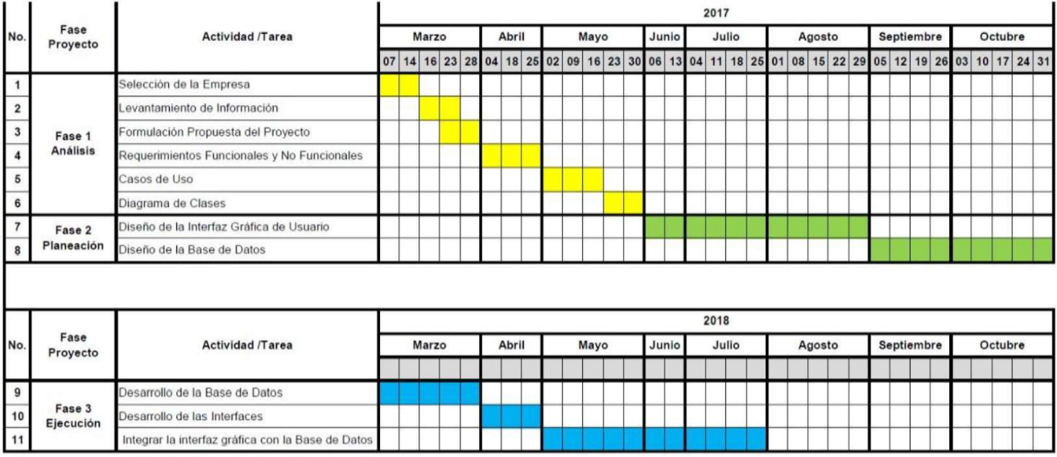
Fuente: Elaboración propia

Costos Estimados
Tener cuenta necesidades del cliente, contratación, costos y requerimientos de hardware y software. Ejemplo:
Tabla No.7 Costos estimados
Id | Item | Unidad de Medida | Costo Unitario | Cantidad | Costo Total
1 | Ingeniero de requerimientos | Mensual | 3.500.000 | 12 | 42.000.000
2 | Servidor en la nube | Anual | 5.000.000 | 1 | 5.000.000
3 | Dominio | Anual | 150.000 | 3 | 450.000
Fuente: Elaboración propia

Requisitos de Hardware
Especifican las características físicas y técnicas mínimas o recomendadas que debe tener el equipo donde se instalará, ejecutará o se probará el software. Estos requisitos aseguran que el sistema funcione de forma eficiente y estable, minimizando problemas de desempeño o incompatibilidad. Ejemplos:
- El sistema debe ejecutarse en un equipo con al menos 8 GB de memoria RAM y un procesador Intel i5 o superior.
- Es necesario contar con 50 GB de espacio libre en disco duro y una tarjeta gráfica compatible con DirectX 12.

Requisitos de Software
Detallan las aplicaciones, sistemas operativos y componentes adicionales que deben estar instalados para que el software funcione correctamente. Incluyen versiones específicas de sistemas operativos, frameworks, librerías y otros programas necesarios para la operación y desarrollo. Ejemplos:
- El software debe instalarse en equipos con Windows 10 o superior y .NET Framework 4.8.
- Requiere la presencia de Java 17 y base de datos PostgreSQL 13 para su ejecución y almacenamiento de datos.

ANÁLISIS DE LA ESPECIFICACIÓN DE REQUISITOS DEL SOFTWARE.

ALTERNATIVAS DE SOLUCIÓN (PROTOTIPO O PROTOTIPOS DEL SISTEMA, MOCKUPS)
Los mockups son representaciones visuales detalladas de la interfaz de usuario de un sistema antes de su desarrollo, permiten visualizar y validar cómo lucirá y funcionará el producto final, facilitando la identificación temprana de problemas de diseño y usabilidad.
Programas sugeridos para desarrollar los mockups:
https://mockflow.com/
https://wireframe.cc/
https://moqups.com/es/

Historias de Usuario
permiten expresar necesidades o expectativas del usuario de forma clara, concisa y orientada a valor.
Componentes clave:
- Rol: Quién se beneficia o realiza la acción (por ejemplo, “administrador”, “cliente”).
- Necesidad: Qué se desea lograr o realizar (la funcionalidad específica).
- Motivación/valor: Por qué se necesita, cuál es el beneficio esperado.
Ejemplo de historia de usuario
Como cliente registrado, quiero poder recuperar mi contraseña, para que pueda acceder al sistema en caso de olvido.
Como administrador, quiero poder ver un informe detallado de las ventas para tomar decisiones informadas.

DIAGRAMA DE CASOS DE USO Y EXTENSIBILIDAD DE ESTOS
Se debe hacer uso de una herramienta digital (por ejemplo DIA) Identificar cada caso de uso con CU001

Figura No.1. Diagrama de caso de uso
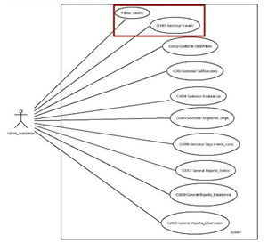
Fuente: Elaboración propia
Nota.

Tabla No.8 Documentación caso de uso
1. IDENTIFICACIÓN DE CASO DE USO
1.1 Id Caso |  |  |  | CUD 002 |  | 1.2 Nombre | Registrar Empleado
2. HISTORICO DE CASO DE USO
2.1 Autor |  |  |  |  | Juan Pérez (aprendiz)
2.2 Fecha Creación |  |  |  |  | 30/03/2017 |  |  | 2.3 Última Actualización |  |  | 30/03/2017
2.4 Actualizado por |  |  |  |  | Juan Pérez |  |  |  |  | 2.5 Versión | 1.0
3. DEFINICION DE UN CASO DE USO
3.1 DESCRIPCIÓN
Permite el registro de información de un nuevo empleado
3.2 ACTORES
Gerente, Subgerente, Vendedor
3.3 PRECONDICIONES
1.3.1 El usuario debe estar autenticado en el sistema CU 001
3.4 FLUJO NORMAL
Contando con las precondiciones el flujo normal será el siguiente:
 | Paso |  | Actor |  |  |  |  |  | Sistema
 | 1 |  | Usuario da clic en el menú principal en Gestión de Empleados |  |  |  |  |  | Despliega una ventana con los servicios (Registrar Empleado, Consultar empleado, Actualizar  Empleado, Inactivar Empleado)
 | 2 |  | Selecciona mediante un clic el ítem Registrar Empleados |  |  |  |  |  | Muestra un formulario con la casilla activa para búsqueda de empleado por nombre y  documento.
 | 3 |  | Usuario diligencia datos y da clic en buscar. |  |  |  |  |  | Muestra formulario listo de coincidencias, si no hay se puede proceder con la creación del  empleado.
 | 4 |  | Selecciona Registrar |  |  |  |  |  | Muestra formulario de empleado, con los campos en blanco para registro de información
 | 5 |  | Diligencia información solicitada del formulario y da clic en registrar |  |  |  |  |  | Genera mensaje donde informa la creación exitosa del empleado.
3.5 FLUJO ALTERNATIVO
Si existe otra forma de acceder al caso de uso, describir los pasos.
 | Paso | Actor |  |  |  |  |  |  | Sistema
3.5 FLUJO XCEPCIONAL
 | Paso | Actor |  |  |  |  |  |  | Sistema
 | 4.a |  |  |  |  |  |  |  | 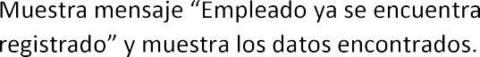
 | 5.a | Usuario no llena completos los datos del formulario |  |  |  |  |  |  | El sistema muestra mensaje “ falta n campos por diligenciar” por favor completar
3.7 POS CONDICIONES
Sistema genera confirmación de empleado registrado con éxito.
3.8 FRECUENCIA
Que frecuencia tiene el CU Alta Media Baja
Fuente: Elaboración propia

DIAGRAMAS DE ACTIVIDADES
Representan de manera sencilla y clara, cómo se desarrollan los procesos o flujos de trabajo dentro de un sistema de software, muestra de principio a fin, los pasos que siguen las personas o el sistema para completar una tarea específica. Ejemplo:
Figura No.2 Diagrama de actividad
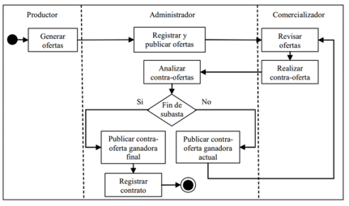
Fuente: https://www.researchgate.net/figure/Figura-6-Ejemplo-de-Diagrama-de-Actividad_fig4_326207598

DIAGRAMA DE SECUENCIAS
Muestra de manera visual y ordenada cómo interactúan los diferentes objetos o componentes de un sistema en un escenario específico y en qué orden ocurren estas interacciones.
Los componentes a tener en cuenta son:
- Actores u objetos: Representan las entidades (usuarios, sistemas, módulos) que participan en la interacción. Se dibujan como rectángulos en la parte superior del diagrama.
- Líneas de vida: Líneas verticales discontinuas que descienden desde cada objeto o actor. Indican la existencia de ese objeto a lo largo del tiempo en la secuencia.
- Mensajes: Flechas horizontales que muestran la comunicación entre los objetos/actores. Hay varios tipos:
  - Mensajes síncronos: El emisor espera respuesta antes de continuar.
  - Mensajes asíncronos: El emisor no espera respuesta.
  - Mensajes de respuesta: Indican la devolución de información.
  - Mensajes de creación y destrucción: Indican la creación o eliminación de objetos.
- Cuadros de activación (barras de activación): Barras rectangulares sobre la línea de vida que indican el periodo durante el cual un objeto está realizando una acción o proceso.
- Fragmentos combinados o marcos: Rectángulos que agrupan partes del diagrama y representan alternativas, bucles, condiciones, etc. Por ejemplo: “opción”, “alternativa”, “bucle”. Ejemplo:

Figura No.3 Diagrama de secuencias
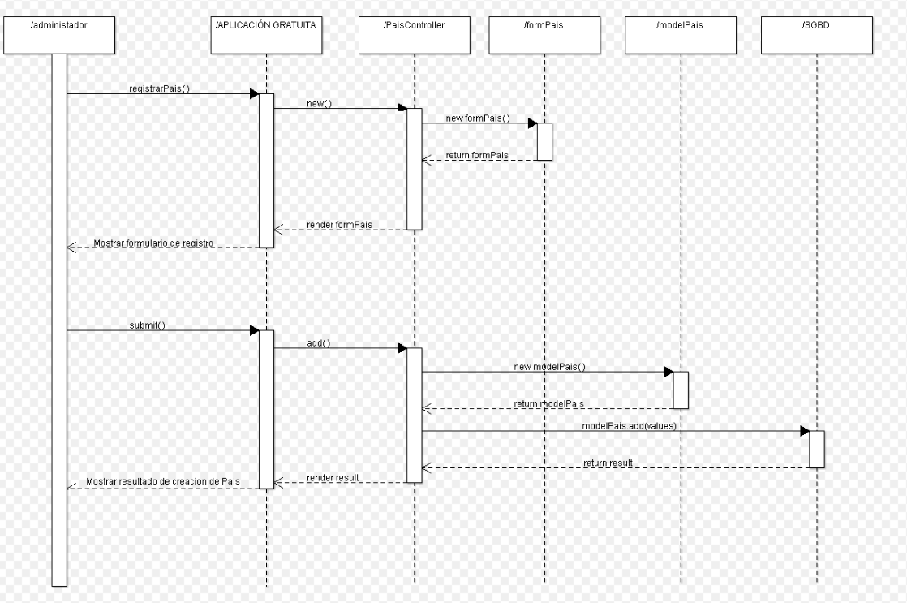
Fuente: wikipedia.org

CONSTRUIR EL MODELO DE DOMINIO DEL SISTEMA (DIAGRAMA DE CLASES).
- Se sugiere el uso de la herramienta digital .

Figura No.4 Diagrama de clases
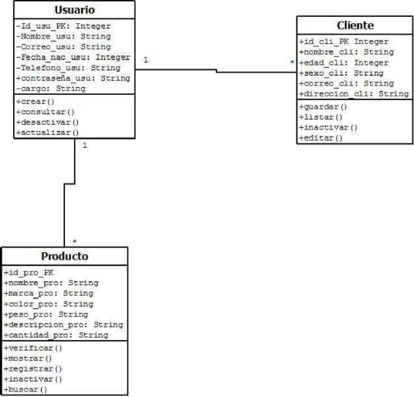
Fuente: Elaboración propia
Nota.

DISEÑO DE LA SOLUCIÓN DEL SOFTWARE DE ACUERDO CON LOS PROCEDIMIENTOS Y REQUISITOS TÉCNICOS

Metodología
La metodología para utilizar, por ejemplo: principios metodológicos que seguiremos, formas de agrupamiento, recursos personales, roles, recursos, actividades, áreas implicadas, entre otros.
- Informe sobre Metodologías de desarrollo Ágil y descripción del por qué fue elegida.
- Aplicación de Metodología. Si fue SCRUM (Definición de Roles - Sprints - Tablero de Tareas)
Anexar la herramienta de gestión utilizada para realizar el seguimiento de las tareas (Trello, Jira, entre otras)

ARQUITECTURA DEL SOFTWARE (DIAGRAMA DE COMPONENTES), Y PATRONES DE DISEÑO DE SOFTWARE.
Evidencia de buenas prácticas, patrones o lineamientos empleados.
Por ejemplo:
- ¿El software desarrollado cumple con el patrón MVC o estructurado?
- Framework empleado.

DIAGRAMA DE DESPLIEGUE.
crea la vista de despliegue del software para determinar condiciones de la implantación de la solución informática.

DISEÑO FRONT-END - INTERFACES GRÁFICAS DE USUARIO (HTML.CSS Y JS)
Genera Plantillas Y Estilos De Acuerdo Con El Diseño Establecido.
Crea Interfaces De Usuario Aplicando Buenas Prácticas De Usabilidad Y Accesibilidad.

INTERFACES GRÁFICAS DE USUARIO MÓVILES.
Diseño de interfaz para dispositivos móviles: conceptos, dispositivos, características, reglas de diseño.

MAPA DE NAVEGACIÓN DE LA APLICACIÓN.
Construye el mapa de navegación cumpliendo reglas de usabilidad y accesibilidad, este facilita la comprensión de como los usuarios interactúan con el sistema

DETERMINAR TIPOS DE BASES DE DATOS.

POLÍTICAS DE SEGURIDAD DE LOS DATOS.

CONSTRUCCIÓN DEL SOFTWARE

BASE DE DATOS PARA EL SOFTWARE A PARTIR DEL MODELO DE DATOS.
SCRIPT Base de Datos:

Modelo Entidad Relacion MER
Figura No.5 Modelo Entidad Relación MER
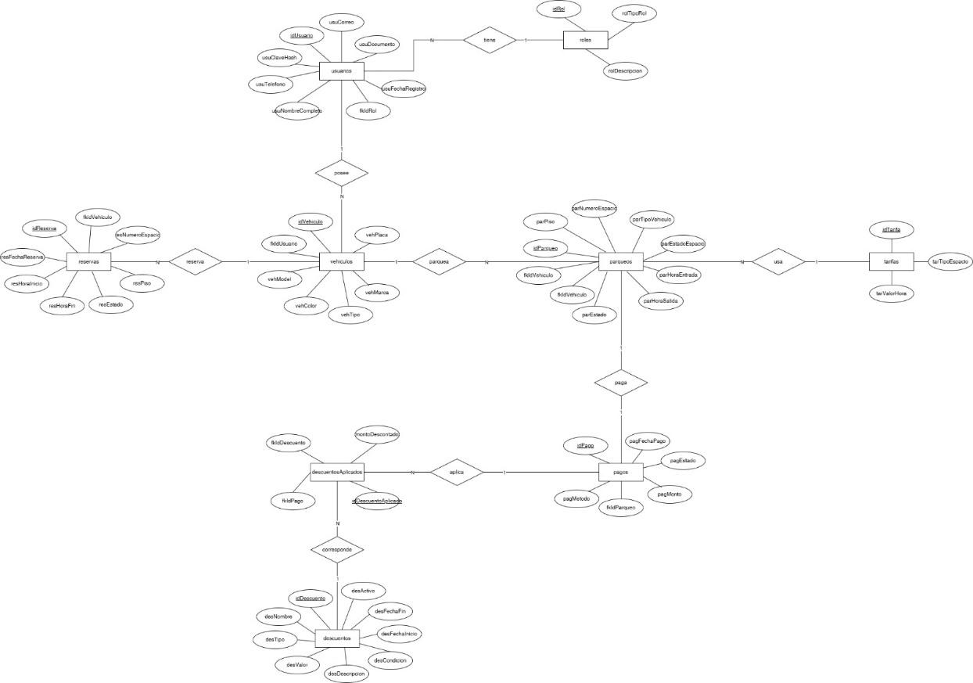
Fuente: Elaboración propia

Modelo de Datos Diagrama ER
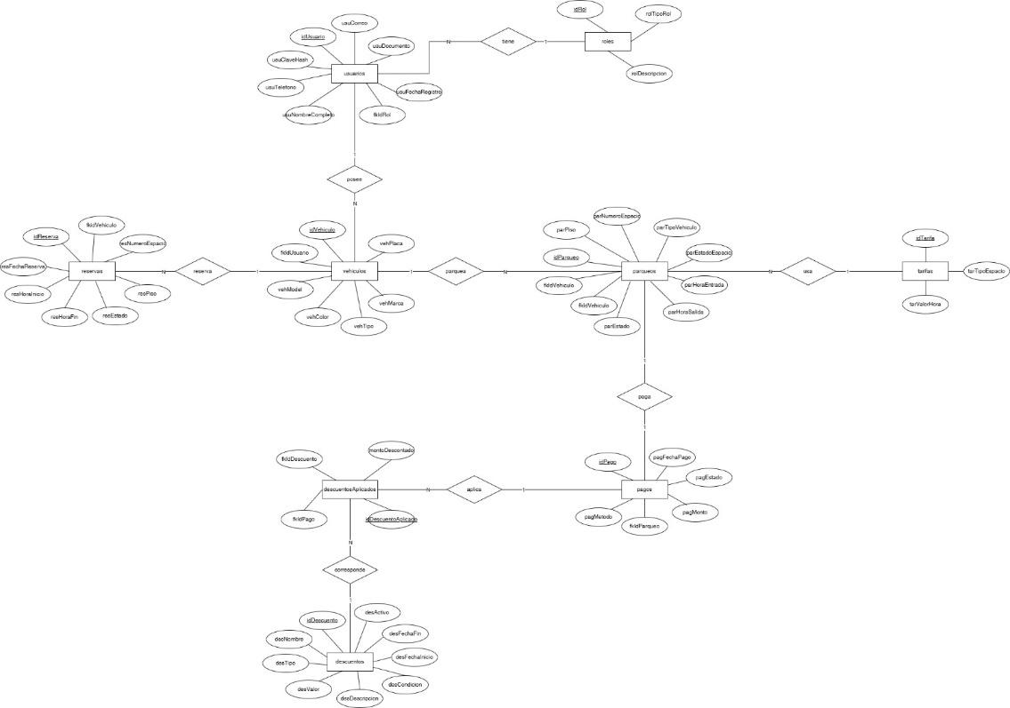

Modelo Relacional MR
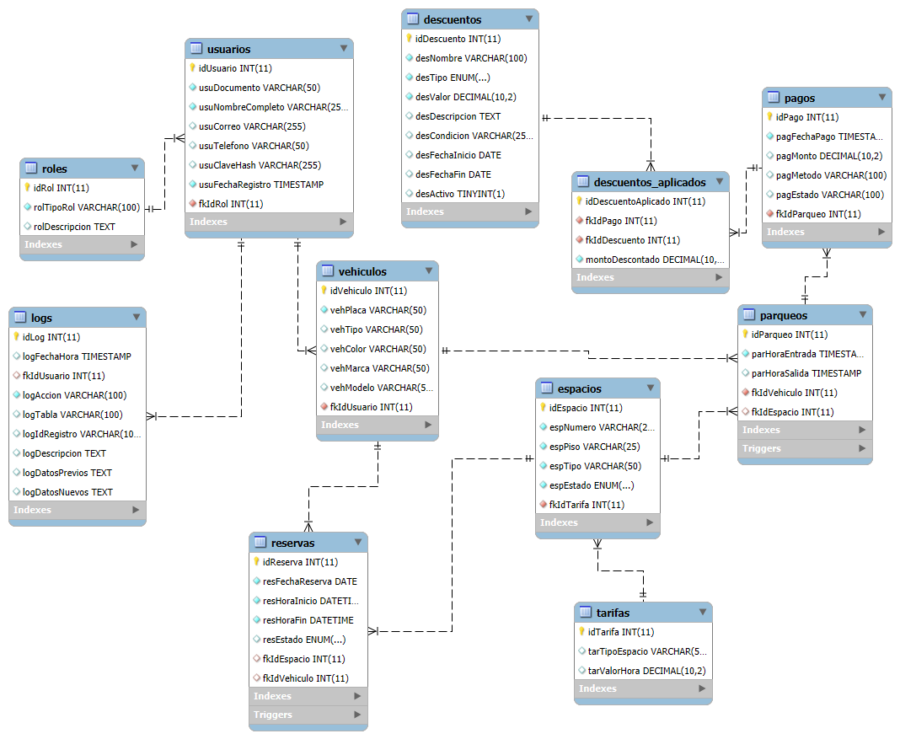

OBJETOS DE LA BASE DE DATOS (PROCEDIMIENTOS ALMACENADOS, VISTAS, DISPARADORES)
PROCEDIMIENTOS ALMACENADOS
No se implementarán Procedimientos Almacenados, debido a que las tecnologías seleccionadas para el backend (Prisma ORM) no requieren de ellas para su funcionamiento.

VISTAS
No se implementarán vistas, debido a que las tecnologías seleccionadas para el backend (Prisma ORM) no requieren de ellas para su funcionamiento.

DISPARADORES
No se implementarán Disparadores, debido a que las tecnologías seleccionadas para el backend (Prisma ORM) no requieren de ellas para su funcionamiento.
PRISMA:
generator client {
provider = "prisma-client-js"
}

datasource db {
provider = "mysql"
url = env("DATABASE_URL")
}

model descuentos {
idDescuento Int @id @default(autoincrement())
desNombre String @db.VarChar(100)
desTipo descuentos_desTipo
desValor Decimal @db.Decimal(10, 2)
desDescripcion String? @db.Text
desCondicion String? @db.VarChar(255)
desFechaInicio DateTime? @db.Date
desFechaFin DateTime? @db.Date
desActivo Boolean? @default(true)
descuentos_aplicados descuentos_aplicados[]
}

model descuentos_aplicados {
idDescuentoAplicado Int @id @default(autoincrement())
fkIdPago Int
fkIdDescuento Int
montoDescontado Decimal @db.Decimal(10, 2)
pagos pagos @relation(fields: [fkIdPago], references: [idPago], onUpdate: Restrict, map: "descuentos_aplicados_ibfk_1")
descuentos descuentos @relation(fields: [fkIdDescuento], references: [idDescuento], onUpdate: Restrict, map: "descuentos_aplicados_ibfk_2")

@@index([fkIdDescuento], map: "fkIdDescuento")
@@index([fkIdPago], map: "fkIdPago")
}

model espacios {
idEspacio Int @id @default(autoincrement())
espNumero String @db.VarChar(25)
espPiso String @db.VarChar(25)
espTipo String @db.VarChar(50)
espEstado espacios_espEstado
fkIdTarifa Int?
tarifas tarifas? @relation(fields: [fkIdTarifa], references: [idTarifa], map: "fk_espacios_tarifas")
parqueos parqueos[]
reservas reservas[]

@@index([fkIdTarifa], map: "fk_espacios_tarifas")
}

model pagos {
idPago Int @id @default(autoincrement())
pagFechaPago DateTime @default(now()) @db.Timestamp(0)
pagMonto Decimal? @db.Decimal(10, 2)
pagMetodo String? @db.VarChar(100)
pagEstado String? @db.VarChar(100)
fkIdParqueo Int
descuentos_aplicados descuentos_aplicados[]
parqueos parqueos @relation(fields: [fkIdParqueo], references: [idParqueo], onUpdate: Restrict, map: "pagos_ibfk_1")

@@index([fkIdParqueo], map: "fkIdParqueo")
}

model parqueos {
idParqueo Int @id @default(autoincrement())
parHoraEntrada DateTime @default(now()) @db.Timestamp(0)
parHoraSalida DateTime? @db.Timestamp(0)
fkIdVehiculo Int
fkIdTarifa Int
fkIdEspacio Int?
pagos pagos[]
espacios espacios? @relation(fields: [fkIdEspacio], references: [idEspacio], onDelete: Restrict, map: "fk_parqueos_espacios")
vehiculos vehiculos @relation(fields: [fkIdVehiculo], references: [idVehiculo], onUpdate: Restrict, map: "parqueos_ibfk_1")
tarifas tarifas @relation(fields: [fkIdTarifa], references: [idTarifa], onUpdate: Restrict, map: "parqueos_ibfk_2")

@@index([fkIdTarifa], map: "fkIdTarifa")
@@index([fkIdVehiculo], map: "fkIdVehiculo")
@@index([fkIdEspacio], map: "fk_parqueos_espacios")
}

model reservas {
idReserva Int @id @default(autoincrement())
resFechaReserva DateTime @db.Date
resHoraInicio DateTime @db.DateTime(0)
resHoraFin DateTime @db.DateTime(0)
resEstado reservas_resEstado? @default(RESERVADO)
fkIdEspacio Int?
espacios espacios? @relation(fields: [fkIdEspacio], references: [idEspacio], map: "fk_reservas_espacios")

@@index([fkIdEspacio], map: "idx_reservas_espacio")
@@index([resHoraInicio, resHoraFin], map: "idx_reservas_fechas")
}

model roles {
idRol Int @id @default(autoincrement())
rolTipoRol String @db.VarChar(100)
rolDescripcion String? @db.Text
usuarios usuarios[]
}

model tarifas {
idTarifa Int @id @default(autoincrement())
tarTipoEspacio String? @db.VarChar(50)
tarValorHora Decimal? @db.Decimal(10, 2)
espacios espacios[]
parqueos parqueos[]
}

model usuarios {
idUsuario Int @id @default(autoincrement())
usuDocumento String @unique(map: "usuDocumento") @db.VarChar(50)
usuNombreCompleto String @db.VarChar(255)
usuCorreo String? @db.VarChar(255)
usuTelefono String? @db.VarChar(50)
usuClaveHash String? @db.VarChar(255)
usuFechaRegistro DateTime @default(now()) @db.Timestamp(0)
fkIdRol Int
roles roles @relation(fields: [fkIdRol], references: [idRol], onUpdate: Restrict, map: "usuarios_ibfk_1")
vehiculos vehiculos[]

@@index([fkIdRol], map: "fkIdRol")
}

model vehiculos {
idVehiculo Int @id @default(autoincrement())
vehPlaca String @unique(map: "vehPlaca") @db.VarChar(50)
vehTipo String? @db.VarChar(50)
vehColor String? @db.VarChar(50)
vehMarca String? @db.VarChar(50)
vehModelo String? @db.VarChar(50)
fkIdUsuario Int
parqueos parqueos[]
usuarios usuarios @relation(fields: [fkIdUsuario], references: [idUsuario], onUpdate: Restrict, map: "vehiculos_ibfk_1")

@@index([fkIdUsuario], map: "fkIdUsuario")
}

enum descuentos_desTipo {
porcentaje
valor_fijo
}

enum espacios_espEstado {
DISPONIBLE
OCUPADO
INACTIVO
RESERVADO
}

enum reservas_resEstado {
RESERVADO
CANCELADO
FINALIZADO
}

DICCIONARIO DE DATOS.
Tabla No.9 Diccionario de datos
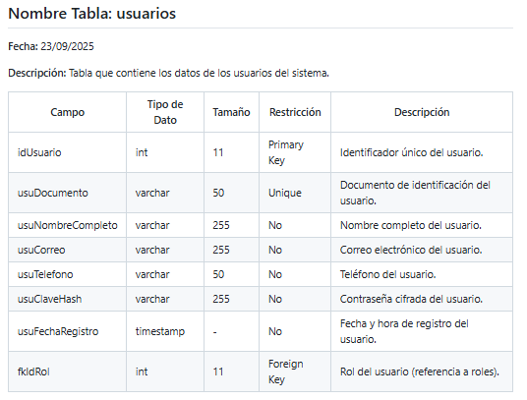
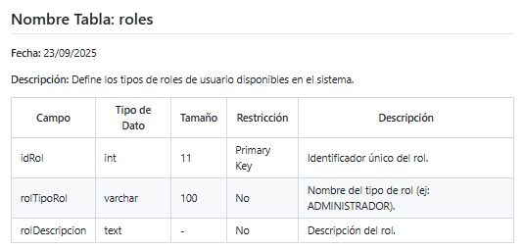
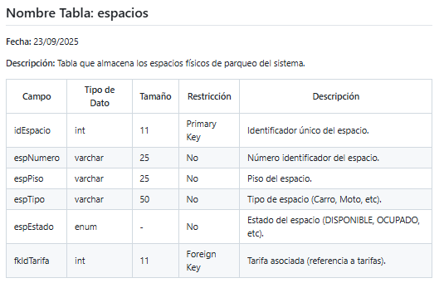
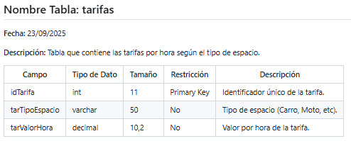
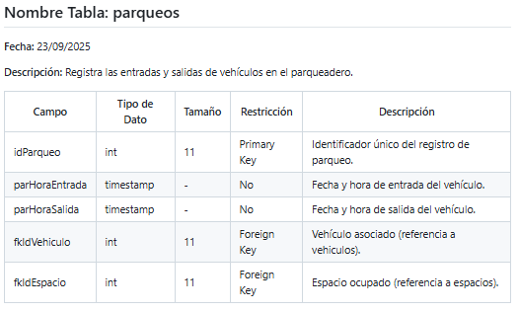
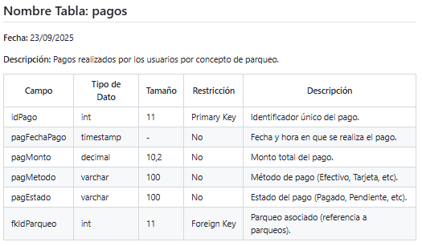
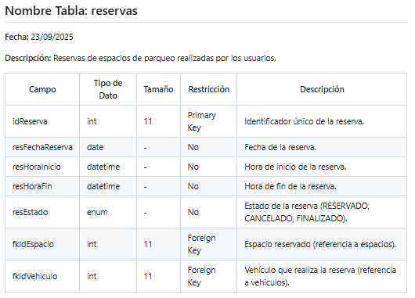
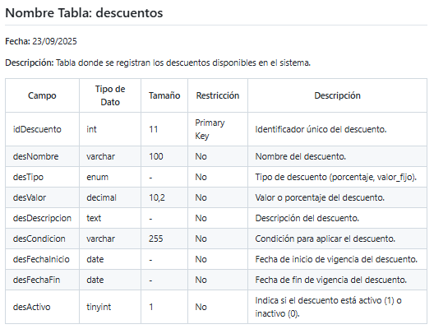
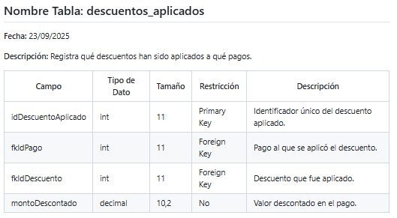
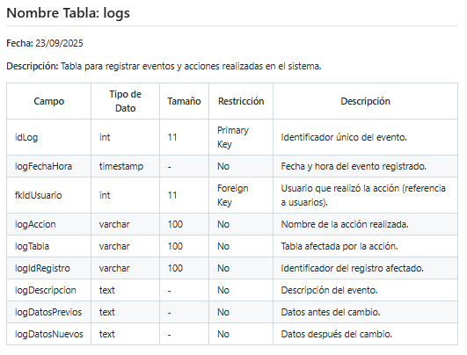
Fuente: Elaboración propia

ESQUEMAS DE SEGURIDAD DE LOS DATOS.
Concepto, políticas, encriptación de datos, tratamiento de datos personales, niveles de accesos.
Son planes o modelos que establecen cómo se protegerá la información confidencial dentro de una organización, definiendo controles de acceso, permisos y otras medidas para prevenir el acceso no autorizado y proteger la integridad de los datos.
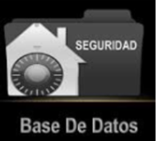
Figura No.6 Representación gráfica Esquema de seguridad

Fuente:

CODIFICACIÓN DEL SOFTWARE DE ACUERDO CON EL DISEÑO ESTABLECIDO.
En esta sección se establecen y enmarcan la codificación a utilizar en el desarrollo del proyecto de acuerdo con las directrices y las reglas encontradas en el ámbito del desarrollo del software. A continuación, las mencionaremos de acuerdo con las necesidades establecidas.
FRONT: hace referencia explícitamente a la codificación aplicada en la parte de las vistas del sistema de información (Lo que el usuario va a observar en el momento de ejecución del sistema).
Backend: hace referencia a la codificación explicita desarrollada en la parte del código interno que manejara el sistema.

FRONT END (HTML, CSS, JAVASCRIPT, RESPONSIVE)
El frontend de una aplicación se refiere a la parte de la aplicación con la que el usuario interactúa directamente, es decir, la interfaz visual que ve y con la que puede interactuar. Engloba elementos como botones, menús, imágenes y textos que permiten al usuario usar la aplicación.

Figura No.7 Representación gráfica Dashboard
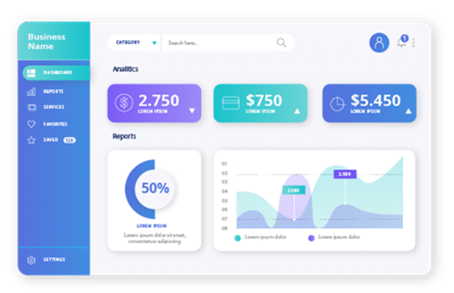
Fuente:

ESTÁNDAR DE CODIFICACIÓN (DOCUMENTACIÓN DEL CÓDIGO, APLICABILIDAD DEL ESTANDAR DE CODIFICACIÓN).
Hace referencia al modelo que se utilizara en el desarrollo del código que aplicará el sistema, sea este en la parte del Front o Backend, en cualquiera de las dos formas mencionadas anteriormente, deberá utilizar cualquiera de los estilos conocidos en el ámbito de desarrollo, entre otros encontramos:
Método Húngaro:
Método Camel Case
Definiciones variables: $datos, $datos_Empleado, etc.
Codificación: mantener la indentacion del código a escribir
Ejemplo:

Figura No.8 Estándar de codificación
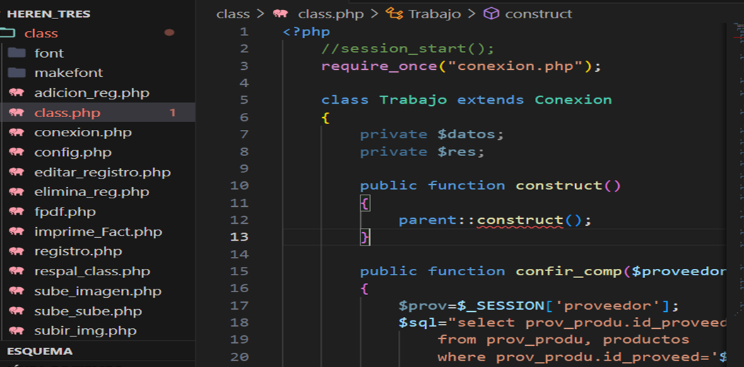
Fuente:

CÓDIGO FUENTE DE LOS MÓDULOS DEL SOFTWARE WEB Y MÓVIL.
Hace referencia a las instrucciones escritas en el lenguaje de programación escogido por el Analista y/o Ingeniero y el cual debe cumplir a cabalidad con las directrices establecidas en los puntos anteriores.

SERVICIOS WEB.
Este concepto hace referencia principalmente a los diferentes servicios que utilizará o podrá utilizar nuestro sistema de información con otros servidores o aplicaciones, encontrados en la red:
Ejemplos
HTTP: Hipertext Transfer Protocol.
SOAP: Simple Object Access Protocol

CONTROL DE VERSIONES
Control de versiones: O Control de Código Fuente: este punto hace referencia al número de cambios realizados en el código fuente, desde su inicio a su finalización. por lo general se utiliza para este punto el versionamiento de software a través de herramientas como GIT y GITHUB. O en caso contrario el versionamiento manual que puede desarrollar el analista ante el sistema.

El control de versiones rastrea los cambios realizados en cada versión de un documento. Es una herramienta que organiza, etiqueta y conserva cada borrador hasta que se completa una versión final.
Herramientas para control de versiones:
Git
Subversion (SVN)
Mercurial
GIt – GitHub
Comandos básicos
Repositorio local
Repositorio remoto

PRUEBAS DEL SOFTWARE
En este punto se busca verificar que el código desarrollado cumpla con los requerimientos funcionales y no funcionales establecidos al inicio del levantamiento de requerimientos del software, la unicidad en el desarrollo del software y el cumplimento de los estándares de codificación encontrados y establecidos en el proyecto.

PLANEACIÓN Y DISEÑO DE LA PRUEBAS A NIVEL UNITARIO (MÓDULOS), CON BASE EN LO REQUERIMIENTOS FUNCIONALES Y NO FUNCIONALES.
Hace referencia a los instrumentos, documentos y valores a utilizar en las pruebas a desarrollar en el sistema, sea esta; cualquiera de las tres siguientes opciones:

Unitarias: hacen referencia al análisis de resultados obtenidos de una unidad mínima del software, frente a los resultados esperados o suministrados en la operación realizada. En este punto es necesario aclarar, que en algunas ocasiones se desarrollan pruebas denominadas:

Pruebas de Caja Blanca (en la cual un sujeto obteniendo acceso al código fuente y la estructura interna del software, realiza las pruebas necesarias para verificar los resultados)

Pruebas de Caja Negra (este método desarrolla las pruebas necesarias del sistema, sin tener acceso al código fuente, para verificar los resultados finales)

Modulares: es un tipo de prueba, que busca hallar en forma explícita, los posibles errores en los módulos desarrollados en un sistema de información.

De Sistema: este tipo de prueba busca establecer y evaluar el comportamiento y rendimiento del sistema, frente a sus objetivos y alcances establecidos en la fase de levantamiento y diseño del sistema de información. De igual forma determina el cumplimiento del sistema frente a los requisitos funcionales y no funcionales.

EJECUCIÓN DE LAS PRUEBAS, INFORME DE HALLAZGOS
Este punto hace referencia a la forma en la cual se desarrollarán los diferentes tipos de pruebas del software a verificar, se tiene que tener encienta en este punto; que deberán desarrollarse los instrumentos físicos y/o magnéticos establecidos en la planeación y diseño de los tipos de pruebas a desarrollar ante el sistema, mencionados en los puntos anteriores.

CORRECCIÓN DEL ERRORES, Y DOCUMENTACIÓN DE LOS MISMOS.
Hace referencia a la verificación y respaldo de las modificaciones desarrolladas en los posibles errores encontrados en el proceso de ejecución de pruebas. En este caso se deberá generar un documento que respalde la verificación y aceptación de correcciones a los errores encontrados.

MANEJO DE ALERTAS / EXCEPCIONES
Hacen referencia a la forma de responder el sistema ante situaciones inesperadas y la posible forma controlada de terminar el proceso.

PLANEACIÓN Y DISEÑO DE LA PRUEBAS A NIVEL SISTEMA, CON BASE EN LO REQUERIMIENTOS FUNCIONALES Y NO FUNCIONALES.
Este proceso establece las herramientas, métodos, soportes y documentación que se desarrollaran para dar soporte a las pruebas a realizar con el objeto de verificar el funcionamiento del sistema

EJECUCIÓN DE LAS PRUEBAS, INFORME DE HALLAZGOS
Este proceso se deberá desarrollar de acuerdo con los objetivos trazados en el punto anterior y cumplir los alcances establecidos para la verificación de las pruebas; deberá generarse un documento soporte que garantice el desarrollo, verificación de las pruebas realizadas

CORRECCIÓN DE ERRORES, Y DOCUMENTACIÓN DE ESTOS.
En base a los resultados obtenidos en el punto anterior, se deberá entregar el informe desarrollado, para que se inicien los cambios necesarios en los programas desarrollados; esperando la entrega de resultados y su posterior verificación.

PLAN DE DESPLIEGUE (HOSTING, DOMINIO, SUBDOMINIO, COSTOS, HERRAMIENTAS, PLATAFORMA, SEGURIDAD)
Identificación de los requerimientos, tanto lógicos como físicos, para la puesta en marcha del software. Se debe redactar el objetivo del despliegue, componentes involucrados (backend, frontend, bases de datos, API’s, etc), entornos involucrados (Desarrollo, Pruebas / QA, Staging / Pre-producción, Producción), equipo responsable, y cronograma para el despliegue.
Se deben explorar las diferentes opciones de hosting, en cuanto a los servicios ofrecidos, que garantices el correcto funcionamiento de la herramienta, alojamiento (dominio), almacenamiento (aplicación y bases de datos), correo electrónico, entre otros; teniendo en cuenta los costos, herramientas de software, infraestructura tecnológica que nos garanticen la funcionalidad, confiabilidad y seguridad de la información.

IMPLANTACIÓN DEL SOFTWARE.

PLAN DE IMPLANTACIÓN (PLATAFORMAS TECNOLOGICAS)

  - Preparar la plataforma tecnológica.
  - Verificar el cumplimiento de las características mínimas de hardware requeridas para el software desarrollado.
  - Diseñar el plan de migración de datos.
  - Diseñar el plan de respaldo de los datos.
  - Elaborar el plan de instalación.

PLAN DE CAPACITACIÓN DE USARIOS DEL SISTEMA.
Un plan de capacitación de usuarios para un sistema implica la planificación sistemática de actividades para asegurar que los usuarios comprendan y utilicen eficientemente el sistema. Este plan debe considerar las necesidades de capacitación, los objetivos, el contenido, la metodología, el cronograma y los recursos necesarios.

MANUAL DEL USUARIO (PDF, MÓDULO AYUDA)
Elaborar planes de mantenimiento y soporte del software
Documentar el proceso de migración y respaldo de los datos.
Elaborar manuales de instalación, técnico y de usuario.

COPIAS DE SEGURIDAD DE DATOS Y RESPALDOS
El software de copias de seguridad y respaldos, también conocido como software de respaldo, permite crear copias de datos importantes para protegerlos contra pérdidas o daños, ya sean causados por errores humanos, fallos del sistema, ataques cibernéticos o desastres naturales

GARANTÍA (CONTRATOS, ACUERDOS DE NIVEL DE USUARIO)
Una garantía es el compromiso del proveedor de que el software funcionará como se describe durante un período determinado. Si hay errores o fallos, se deben corregir, actualizar el software o incluso reemplazarlo.

ADOPCIÓN DE BUENAS PRÁCTICAS EN EL PROCESO DE DESARROLLO DE SOFTWARE.

CONCLUSIONES

La adopción de buenas prácticas en el desarrollo de software es crucial para crear sistemas robustos, seguros y eficientes. Estas prácticas abarcan desde la planificación y el análisis de requisitos hasta el mantenimiento y las actualizaciones, impactando positivamente en la calidad, la mantenibilidad y el éxito a largo plazo del producto. La implementación de buenas prácticas, como la automatización de procesos, pruebas rigurosas, y la colaboración efectiva, no solo mejora la calidad del software, sino que también reduce costos y tiempos de entrega.

Como cierre del documento, se debe recoger las conclusiones a las que se llegó consecuencia del TFPF realizado y, por lo tanto, deberá marcar el grado de consecución de los objetivos propuestos.
Debe tener en cuenta que las conclusiones son una parte importantísima del proyecto. Son el fruto del trabajo: los resultados que se han obtenido después de realizar el proyecto productivo, las reflexiones que han surgido tras tanto tiempo trabajando el proyecto. Por esta razón, en las conclusiones no se presentan nuevas ideas, pues son la evaluación personal, nuestras ideas finales sobre el proyecto, de ahí que no presenten citas de otros autores.
Las conclusiones ofrecidas deberán ser consecuencia del trabajo realizado y, por lo tanto, deberán marcar el grado de consecución de los objetivos propuestos (cada objetivo del documento se enlazará con una conclusión).
Un posible esquema de las conclusiones sería el siguiente:
- Empiece con un párrafo que retome el objetivo general del documento y qué problema o aspecto buscaba subsanar.
- Retome cada uno de los objetivos específicos y analice si los has cumplido y cómo.
- Argumente las principales aportaciones que ofrece su proyecto. Resalte lo relevante.
- Cierre este apartado con una frase especialmente cuidada que muestre la aportación a su proyecto.

BIBLIOGRAFIA & CIBERGRAFIA
Una vez que el documento está terminado se debe revisar que el apartado Referencias bibliográficas contiene todas las citas incluidas en el texto. Si se ha usado un sistema automático (un gestor bibliográfico tipo Endnote, Refworks o Mendeley), inserta la bibliografía en la opción adecuada (APA).
Si se ha realizado manualmente, repasa que todo es correcto: aparecen todas las referencias citadas en el texto, las referencias están ordenadas alfabéticamente por apellidos, las cursivas son correctas, los artículos tienen números de páginas, no faltan años ni ciudades de edición, se cumple en todas las referencias la normativa APA, etc.

GLOSARIO

Anexos
En los anexos se recoge todo aquello que puede ser interesante para el documento pero que no es estrictamente esencial, y que distraería la lectura si se colocara en el cuerpo: el cuestionario utilizado, el desarrollo de las actividades, listas de chequeo, encuestas, entrevistas aplicadas (diligenciadas por la empresa avaladas con firma y/o sello), fotos (proceso de observación), formatos (facturas, nóminas, plantillas, entre otros), tabulación en caso de aplicar encuestas o cuestionarios.
Se debe incluir todos los anexos que se consideren necesarios y los importantes que soporten o hagan parte funcional del proyecto (Manuales, informes, plan y aplicación de pruebas, propuestas, entre otros. Cada parte adicional se numera como un anexo y se ofrece en una página diferente.

Actividades para el cronograma
Es importante describir en el cronograma las actividades que se proponen para trabajar en cada una de las fases, a continuación, se realiza una descripción:

Entregables por fase del proyecto productivo
En la tabla 10 se relaciona cada uno de los entregables por fases. Es imprescindible, que durante el proceso de revisión de proyectos tenga en cuenta no solo los entregables solicitados en la lista de chequeo, sino a qué fase de proyecto pertenece cada uno.
Tabla No.10. Fases del proyecto
FORMULACIÓN  DEL PROYECTO | PROPUESTA DEL PROYECTO  - NOMBRE DEL PROYECTO  - INTRODUCCION  - JUSTIFICACIÓN DEL PROYECTO  - DESCRIPCIÓN DEL PROBLEMA  - OBJETIVOS  - ALCANCE  - IMPACTOS  - CRONOGRAMA
ANALISIS | ESPECIFICACIÓN DE REQUISITOS DEL SOFTWARE  - IDENTIFICACIÓN DE PROCESOS?  - RECOLECCIÓN DE LA INFORMACIÓN DEL SOFTWARE A CONSTRUIR DE ACUERDO CON LAS NECESIDADES DEL CLIENTE.  - ELECCIÓN DE LA TECNICA DE RECOLECCION DE LA INFORMACION.  - DISEÑO DE LOS FORMATOS, SEGÚN LA TÉCNICA O TÉCNICAS DE RECOLECCIÓN DE LA INFORMACIÓN SELECCIONADA(S).  - APLICACIÓN DE LA TÉCNICA DE RECOLECCIÓN DE LA INFORMACIÓN.  - ORGANIZACIÓN DE LA INFORMACIÓN RECOLECTADA.  - ESPECIFICACIÓN DE REQUERIMIENTOS, DE ACUERDO A LA INFORMACIÓN RECOLECTADA, APLICANDO ESTANDARES DE REQUERIMIENTOS  ANÁLISIS DE LA ESPECIFICACIÓN DE REQUISITOS DEL SOFTWARE.  - ALTERNATIVAS DE SOLUCIÓN (PROTOTIPO O PROTOTIPOS DEL SISTEMA, MOCKUPS)  - DIAGRAMA DE CASOS DE USO Y EXTENSIBILIDAD DE LOS MISMOS  - DIAGRAMAS DE ACTIVIDADES, Y SECUENCIAS  - CONSTRUIR EL MODELO DE DOMINIO DEL SISTEMA (DIAGRAMA DE CLASES).  - ELABORAR EL MODELO ENTIDAD RELACIÓN.  DISEÑO DE LA SOLUCIÓN DEL SOFTWARE DE ACUERDO CON LOS PROCEDIMIENTOS Y REQUISITOS TÉCNICOS  - ARQUITECTURA DEL SOFTWARE (DIAGRAMA DE COMPONENTES), Y PATRONES DE DISEÑO DE SOFTWARE.  - DIAGRAMA DE DESPLIEGUE.  - INTERFACES GRÁFICAS DE USUARIO (HTML.CSS Y JS)  - INTERFACES GRÁFICAS DE USUARIO MÓVILES.  - MAPA DE NAVEGACIÓN DE LA APLICACIÓN.  - DETERMINAR TIPOS DE BASES DE DATOS.  - MODELO DE DATOS DIAGRAMA ER (NORMALIZACIÓN BASE DE LA DATOS).  - DICCIONARIO DE DATOS.  - POLÍTICAS DE SEGURIDAD DE LOS DATOS.
DESARROLLO | CONSTRUCCIÓN DEL SOFTWARE.  - BASE DE DATOS PARA EL SOFTWARE A PARTIR DEL MODELO DE DATOS.  - OBJETOS DE LA BASE DE DATOS (PROCEDIMIENTOS ALMACENADOS, VISTAS, DISPARADORES).  - ESQUEMAS DE SEGURIDAD DE LOS DATOS.  - CODIFICACIÓN DEL SOFTWARE DE ACUERDO CON EL DISEÑO ESTABLECIDO.  - ESTÁNDAR DE CODIFICACIÓN (DOCUMENTACIÓN DEL CÓDIGO, APLICABILIDAD DEL ESTANDAR DE CODIFICACIÓN).  - CÓDIGO FUENTE DE LOS MÓDULOS DE SOFTWARE WEB Y MÓVIL.  - SERVICIOS WEB.  - PRUEBAS DEL SOFTWARE  - PLANEACIÓN Y DISEÑO DE LA PRUEBAS A NIVEL UNITARIO(MÓDULOS), CON BASE EN LO REQUERIMIENTOS FUNCIONALES Y NO FUNCIONALES.  - EJECUCIÓN DE LAS PRUEBAS, INFORME DE HALLAZGOS  - CORRECCIÓN DEL ERRORES, Y DOCUMENTACIÓN DE LOS MISMOS.  - PLANEACIÓN Y DISEÑO DE LA PRUEBAS A NIVEL SISTEMA, CON BASE EN LO REQUERIMIENTOS FUNCIONALES Y NO FUNCIONALES.  - EJECUCIÓN DE LAS PRUEBAS, INFORME DE HALLAZGOS  - CORRECCIÓN DEL ERRORES, Y DOCUMENTACIÓN DE LOS MISMOS.
IMPLEMENTACIÓN | IMPLANTACIÓN DEL SOFTWARE.  - PLAN DE IMPLANTACIÓN (PLATAFORMAS TECNOLOGICAS)  - PLAN DE CAPACITACIÓN DE USARIOS DEL SISTEMA.  - MANUAL DEL USUARIO (PDF, MÓDULO AYUDA)  - COPIAS DE SEGURIDAD DE DATOS Y RESPALDOS  - GRANTÍA.  ADOPCIÓN DE BUENAS PRÁCTICAS EN EL PROCESO DE DESARROLLO DE SOFTWARE.
VERIFICACIÓN | - Documento de proyecto en norma APA y en digital que incluya la fase de análisis,  desarrrollo y implementación completa y con las correcciones aplicadas.  - Proyecto de aplicación desarrollado en el lenguaje Html, Css, JavaScript, Php y Mysql por proyectos):  Verificación de implementación de CRUD con procedimientos almacenados para el(los) módulos 100% funcional.  Validación campos, campos calculados, control de errores y excepciones Login de usuario y privilegios de usuario mínimo para 2 Actores (Roles) Manual de usuario  Manual de usuario  4.2 Planificar y desplegar el software Construido  4.3 Testing del software
Fuente: Nestor montaño

2.11 Control del Documento
 | Nombre | Cargo | Dependencia | Fecha
Autor (es) | Lyda Patricia Caicedo Monroy | Instructora | Regional Distrito capital. CDM | Septiembre 2024
 | Washington Nieto | Instructor | Regional Distrito capital. CDM | Septiembre 2024
 | Luis Enrique Arias Chavarro | Instructor | Regional Distrito capital. CDM | Septiembre 2024
 | Nestor Montaño | Instructor | Regional Distrito capital. CDM | Septiembre 2024
 | Andres Zambrano | Instructor | Regional Distrito capital. CDM | Septiembre 2024
 | Norelys Buelvas | Instructora | Regional Distrito capital. CDM | Septiembre 2024
Control de cambios
 | Nombre | Cargo | Dependencia | Fecha
Autor (es) | Lyda Patricia Caicedo Monroy | Instructora | Regional Distrito capital. CDM | Julio 15 2025
 | Washington Nieto | Instructor | Regional Distrito capital. CDM | Julio 15 2025
 | Andres Zambrano | Instructor | Regional Distrito capital. CDM | Julio 15 2025
 | Jefry | Instructor | Regional Distrito capital. CDM | Julio 15 2025
 | William Herreño Meneses | Instructor | Regional Distrito capital. CDM | Julio 15 2025
 |  | Instructor | Regional Distrito capital. CDM | Julio 15 2025

